18.05.2020
Тема. Повторение и систематизация изученного в 6 классе . Орфограммы в корне слова. Орфограммы в суффиксах и окончаниях.
Задания:
- Вспомнить разделы науки о языке, по учебнику на стр. 142 ответить устно на вопросы.
- Вспомнить основные изученные правила правописания орфограмм (форзац учебника) и выполнить упр.596.

Справочные материалы:
безударных корнях -лаг- - -лож-  О-А в безударных корнях -раст- - -ращ- - -рос-  И - Е в корнях с чередованием  О - Е после шипящих и Ц в суффиксах и окончаниях существительных и прилагательных  Приставки пре- и при-  Запомнить:  Безударные гласные в корне | О - А в безударных корнях -кос- - -кас-  Правописание корней -гар- - -гор-, -зар- - -зор-, -клан- - -клон-, -твар- - -твор-  О - А в безударных корнях -мок- (-моч-) - -мак-, -равн- - -ровн-  О - Е (Ё) в корнях после шипящих  зажор, жом, трущоба, трещотка, шов, шомполГласные Ы и И после приставок  Запомнить:  Правописание корней
  О (перед ж) | -лож- | положить  предложить  изложить
  А (перед г) | -лаг- | полагать  прилагательное
  Исключение: | Полог
  А (перед СТ, Щ) | -раст- - -ращ- | возраст  растить  выращивать  приращение
  О (перед остальными) | -рос- | заросли  вырос
  Исключения: | росток, ростовщик, Ростов, отрасль, Ростислав
  И перед суффиксом -а- |  | Е
  -бир(а)-в остальных случаях | Собирать | -бер- | Соберет
  -дир(а)- | Обдирать | -дер- | Обдерет
  -мир(а)- | Замирать | -мер- | Замереть
  -тир(а)- | Обтирать | -тер- | Обтереть
  -пир(а)- | Запирать | -пер- | Запереть
  -жиг(а)- | Выжигать | -жег- | Выжег
  -стил(а)- | расстилать | -стел- | Расстелить
  -блист(а)- | Блистать | -блест- | Блестеть
  -чит(а)- | Вычитать | -чет- | Вычет
   | О (под ударением) | Е (без ударения)
  суффикс | речонка  бережок  камышовый  кумачовый  облицовка | реченька  кусочек  ключевой  плюшевый  ситцевый
  окончание | плечом  Кузьмичом  большому  деревцо | зрелищем  Наташей  большему  деревце
  пре-  в значении  "очень", "весьма", "через", "по-иному"  (близка к пере-) | при-  в значении  близости, присоединения, приближения,  неполного действия, доведения действия до конца,  сопутствующего действия
  пребольшой (очень)  преувеличивать  преступать (пере...)  превращать  преображать | приморский  приделать  пригибать  приоткрыть  придумать  припевать
  Прибаутка | Примитивный | пребывать | Прельстить
  прибывать | принцесса | превзойти | Прелюдия
  привидение | приоритет | преграда | Препираться
  привилегия | приохотить | предание | Преподнести
  Призвание | Притворщица | преемник | Препятствие
  прилежание | Притон | президент | Преставиться
  присмиреть | приурочить | презирать | Претворять
  присутствие | Причудливый | прекословить | Претензия
  Чтобы не ошибиться в написании безударной гласной в корне, необходимо:1) выяснить лексическое значение слова (или корня);2) определить, проверяется безударная гласная ударением или она непроверяемая, не является ли она чередующейся;3) выбрать способ проверки гласной в корне.
  А перед суффиксом | -а-  касаться  прикасаться  касательная
  О перед -сн- | прикоснуться  прикосновение
  Под ударением |  | Без ударения
  -гар- | загар  огарок | -гор- | загорел  горелый
  -зар- - -зор- | зарево  зорька | -зар- | зарница  озарение
  -клан- - -клон- | кланяться  поклон | -клон- | наклонять  склонение
  -твар- - -твор- | тварь  творчество | -твор- | Творить
  -мок- (-моч-) | в с | овах со значением "пропускать жидкость; терять свои качества, находясь долгое время в воде"  непромокаемый  вымокнуть
  -мак- | "погружать в жидкость" | макать сухарь в чай
  -равн- | "равный, наравне, одинаковый" | подравнять - сделать равным  уравнение
  -ровн- | "прямой, гладкий, ровный" | заровнять
  Исключения: | равнина, ровесник, поровну, уровень, равняйсь
  Ё (под ударением) | шёлк - шелка  зачёт - вычет  щёголь - щеголять  шёпот – шептать
  О (без ударения) в заимствованных словах | жокей, жолнер, жонглёр, шовинизм, шоколад, шоссе, шофёр, Шотландия
  Исключения: | крыжовник, изжога, шорох,
  Ы | И
  - после приставок, оканчивающихся на согласную  - играть-  сыграть  отыграть  - искать-  подыскать  разыскать | - после приставок меж-, сверх- межинститутский  сверхизысканный  - после иноязычных приставок и частиц контр-, дез-, транс-, пан-  контригра  дезинформация  панисламизм
  взирать | Изымать
  отнимать | подымать
  поднимать | Отымать
  снимать
  1.Безударные гласные проверяются ударением.Измени слово или подбери однокоренное(дождливый-дождь)2.Правописание безударных гласных запомни или обращайся к словарю.(бордовый,директор,экскурсовод).
  Чередование гласных в корне слова. В данном случае постарайся сначала запомнить, от чего зависит написание гласной:1.От согласной корня: ЛАГ-ЛОЖ- О пишем перед Ж, А- перед Г(поЛАГать-поЛОЖение); РОС-РАСТ: А пишем перед СТ и Щ

Домашнее задание.Упр.606(устно)

19.05.2020
Тема.Повторение. Пунктуация.

Задания:
- Ответить устно на вопросы (стр.146 учебника).
- Вспомнить основные изученные правила постановки знаков препинания и выполнить письменно упр.608.
- Домашнеее задание. Упр.609(устно)

20.05.2020
Тема. Провторение. Лексика и фразеология

Задания:
- Ответить устно на вопросы (стр.147 учебника).
- Вспомнить основные изученные правила и выполнить устно упр.611,612.
- Домашнеее задание. Упр.613 (устно)

21.05.2020.
Тема урока. Повторение.Словообразование.Основные способы словообразования.
Справочный материал
Словообразование – один из важнейших разделов русского языка и один из важнейших источников пополнения словарного запаса.
Многие орфографические правила опираются на словообразование. Поэтому, чтобы понять смысл, суть правил, надо хорошо знать состав слова, его строение, находить морфемы и точно определять границы между ними.

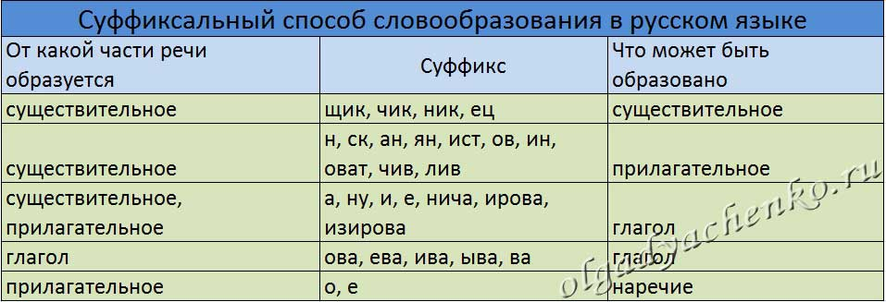
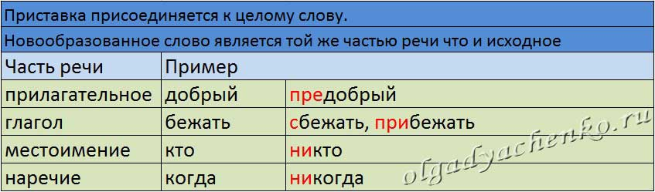

Бессуфиксный способ образования слов
Еще называют способом с нулевым суффиксом или нулевой суффиксацией. Слова, образованные при помощи отсечения значимых суффиксов при неизменном основном слове. При таком способе часто происходит перенос ударения в новообразованном слове, чередование или изменение конечной согласной основы.
Примеры: глубокий — глубь, синий — синь, тихий — тишь, подъезжать — подъезд, театральный — театрал.
Сложение
Способ образования при помощи объединения двух и более частей или слов целиком. Существует несколько видов сложения:
С помощью соединительных согласных о/е (зверолов, птицеферма);
Сложение основ вместе с добавлением суффиксов (новогодний, молодогвардеец); Сложение основ без соединительных согласных с использованием дефиса (плащ-палатка, диван-кровать);
Сокращение слов или аббревиация. Когда все или одна из основ используются в сокращенном виде (замдиректора, колхоз, вуз);
Переход из одной части речи в другую
Когда само слово не меняется, а меняется его роль в предложении.
Примеры:
Рабочий вид. - Молодой рабочий.
В первом случае слово «рабочий» прилагательное, а во втором – существительное.

Задания:
- Ответить устно на вопросы учебника в пар.103 на стр.149.
- Выполнить в тетради упр.617, выполните разборы по упр. №4,3.
- Выполните морфемный и словообразовательный разборы слов: железный, охватывало, священной.
Домашнее задание. Упр. 618(выполнить словообразовательный разбор выделенных слов)

22.05.2020
Тема. Повторение. Морфология. Синтаксис.
Ответить на вопросы :
1. Что такое фразеологизмы?
2. Как называется раздел русского языка, в котором изучаются звуки речи ?
3. Назовите разделы грамматики.
4. В каком разделе русского языка изучаются части речи?
Прочитайте слова: Курск, в, майский, по, удивительную, весна, зацветают, девятое, не, мы, и, быстро.
- Давайте определим к какой части речи можно отнести каждое из этих слов?
- На какие группы можно разделить эти слова?
Упр. 619 (письм)
Домашнее задание. Упр.621 (устно)

23.05.2020
Тема. Повторение. Имя числительное

Задания:
- Ответить устно на вопросы учебника в пар.104 на стр.152.
- Выполнить в тетради упр.620 .

Домашнего задания нет.

